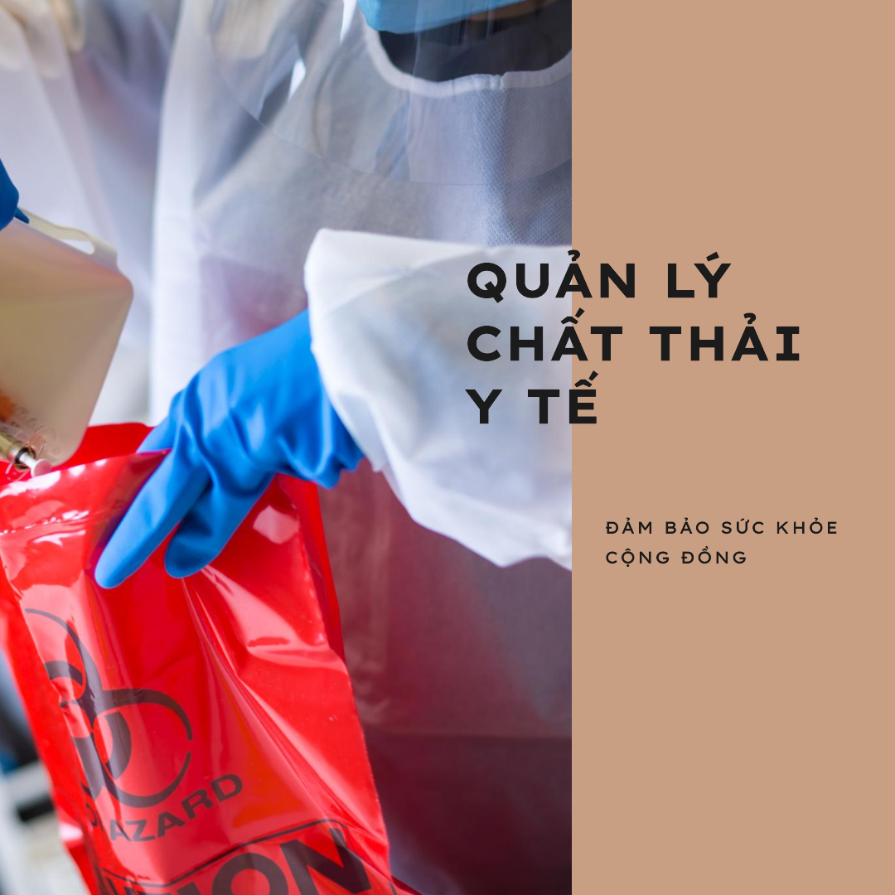
BS. Phạm Minh Trí – Khoa Hồi sức tích cực – chống độc
BÀI 9 : THÔNG TƯ 20 QUẢN LÝ CHẤT THẢI Y TẾ
Thông tư số 20/2021/TT-BYT về quản lý chất thải y tế trong phạm vi khuôn viên cơ sở y tế, do Bộ Y tế ban hành ngày 26/11/2021.
Nội dung chính
Phạm vi điều chỉnh và đối tượng áp dụng
Thông tư này quy định chi tiết về việc phân loại, thu gom, lưu giữ và quản lý chất thải y tế trong các cơ sở y tế trên lãnh thổ Việt Nam. Đối tượng áp dụng là các cơ sở y tế như bệnh viện, cơ sở dự phòng, cơ sở đào tạo y tế và các đơn vị phát sinh chất thải y tế, bao gồm cả tổ chức, cá nhân trong và ngoài nước có liên quan.
Phân loại chất thải y tế
Chất thải y tế được chia thành nhiều loại, trong đó chất thải y tế nguy hại bao gồm chất thải lây nhiễm và chất thải nguy hại không lây nhiễm. Thông tư cũng phân loại chi tiết các dạng chất thải lây nhiễm như chất thải sắc nhọn, chất thải không sắc nhọn, chất thải giải phẫu và chất thải nguy cơ lây nhiễm cao.
Quy định về thu gom và lưu giữ chất thải y tế
Quá trình thu gom chất thải y tế phải đảm bảo không gây ảnh hưởng đến khu vực chăm sóc bệnh nhân và các khu vực khác. Đặc biệt, chất thải có nguy cơ lây nhiễm cao phải được xử lý sơ bộ tại nơi phát sinh để loại bỏ mầm bệnh. Chất thải lây nhiễm và chất thải nguy hại không lây nhiễm cần được lưu giữ riêng trong khu vực lưu giữ tạm thời của cơ sở y tế với yêu cầu kỹ thuật cụ thể.
Giảm thiểu và tái chế chất thải y tế
Thông tư khuyến khích các cơ sở y tế thực hiện các biện pháp giảm thiểu phát sinh chất thải y tế, bao gồm việc mua sắm và sử dụng vật tư hợp lý, đồng thời phân loại chất thải nhựa để tái chế.
Quản lý vận hành hệ thống xử lý chất thải
Các cơ sở y tế tự xử lý chất thải hoặc xử lý theo mô hình cụm phải tuân thủ quy trình vận hành, bảo dưỡng và giám sát hệ thống xử lý chất thải theo quy định, đảm bảo chất thải được xử lý đạt chuẩn kỹ thuật về môi trường.
Báo cáo và hồ sơ quản lý chất thải y tế
Thông tư yêu cầu các cơ sở y tế báo cáo kết quả quản lý chất thải hàng năm, đồng thời lưu giữ hồ sơ quản lý chất thải, sổ giao nhận và nhật ký vận hành hệ thống xử lý chất thải.

Ý nghĩa của Thông tư
Thông tư số 20/2021/TT-BYT là một bước tiến quan trọng trong việc nâng cao tiêu chuẩn quản lý chất thải y tế tại Việt Nam, đảm bảo an toàn vệ sinh môi trường và sức khỏe cộng đồng. Việc áp dụng nghiêm ngặt các quy định trong thông tư này sẽ giúp hạn chế tối đa nguy cơ lây nhiễm và tác động tiêu cực của chất thải y tế đến môi trường xung quanh.
Thông tư này cũng thúc đẩy việc tái chế và quản lý hiệu quả chất thải, từ đó góp phần bảo vệ môi trường bền vững.
Nguyên tắc phân loại chất thải y tế
- Chất thải y tế phải được phân loại tại nơi phát sinh và thời điểm phát sinh.
- Mỗi loại chất thải y tế phải được phân loại riêng vào các bao bì, dụng cụ lưu chứa theo quy định. Trường hợp các chất thải y tế nguy hại không có khả năng phản ứng tương tác và áp dụng cùng một phương pháp xử lý, chúng có thể được phân loại chung vào cùng một bao bì, dụng cụ lưu chứa (trừ chất thải lây nhiễm sắc nhọn).
- Trường hợp chất thải lây nhiễm bị lẫn với chất thải khác, hỗn hợp đó phải được thu gom, lưu giữ và xử lý như chất thải lây nhiễm.
Các loại chất thải y tế
Chất thải lây nhiễm
Chất thải lây nhiễm sắc nhọn
- Được phân loại vào thùng hoặc hộp kháng thủng có màu vàng.
Chất thải lây nhiễm không sắc nhọn
- Được bỏ vào thùng có lót túi và có màu vàng.
Chất thải có nguy cơ lây nhiễm cao
- Bao gồm các mẫu bệnh phẩm, dụng cụ đựng dính mẫu bệnh phẩm, chất thải từ các phòng xét nghiệm an toàn sinh học cấp II trở lên, chất thải từ buồng bệnh cách ly, khu vực điều trị cách ly hoặc các chất thải tương tự. Chúng được bỏ vào thùng có lót túi và có màu vàng.
Chất thải giải phẫu
- Bao gồm mô, bộ phận cơ thể người, xác động vật thí nghiệm, và được đựng trong hai lớp túi hoặc thùng có lót túi màu vàng.
Chất thải lây nhiễm dạng lỏng
- Được chứa trong túi kín hoặc dụng cụ lưu chứa chất lỏng và có nắp đậy kín.
Chất thải nguy hại không lây nhiễm
a) Chất thải nguy hại dạng rắn: Đựng trong túi hoặc thùng có lót túi màu đen.
b) Chất thải nguy hại dạng lỏng: Chứa trong dụng cụ có nắp đậy kín, có mã và tên loại chất thải lưu chứa.
Chất thải rắn thông thường
a) Chất thải rắn không sử dụng để tái chế: Đựng trong túi hoặc thùng có lót túi màu xanh.
b) Chất thải rắn sử dụng để tái chế: Đựng trong túi hoặc thùng có lót túi màu trắng.
Chất thải lỏng không nguy hại
- Chứa trong dụng cụ đựng chất thải lỏng có nắp đậy kín.
Kết luận
Với các quy định chi tiết và nghiêm ngặt, Thông tư số 20/2021/TT-BYT về quản lý chất thải y tế không chỉ đảm bảo an toàn trong quá trình xử lý chất thải mà còn giúp các cơ sở y tế nâng cao nhận thức và trách nhiệm về bảo vệ môi trường và sức khỏe cộng đồng.

